**МКОУ «А-Невская СОШ»**

**Отчет**

**о проведении Всероссийской**

**акции Памяти «БЛОКАДНЫЙ ХЛЕБ»**

С 22 по 28 января 2020 г. в нашей школе прошла Неделя по патриотическому воспитанию обучающихся, посвященная Всероссийской Акции Памяти «Блокадный хлеб». 27 января 2020 года мы отмечаем День полного освобождения Ленинграда от фашистской блокады. Ровно 75 лет назад в январе 1944 года Ленинград отпраздновал свою Победу. Победу тех, кто сражался с врагом, чтобы отстоять родной город, кто пережил все тяготы жесточайшей блокады, кто жил и боролся, несмотря на холод и голод. Классные руководители с 1-11 класс провели Уроки мужества, Уроки памяти, часы памяти, чтение стихов поэтов - блокадников, демонстрацию документального фильма «Блокада Ленинграда». Цель классных часов: познакомить учащихся с историей Блокады Ленинграда; сколько дней длилась блокада; рассказать о тяжелом положении города, о страшном голоде жителей осажденного Ленинграда; о выдаче хлеба в 125 грамм в день; понимать ценность каждого кусочка хлеба;  воспитывать любовь к Родине, сочувствие к людям, попавшим беду. В начальной школе в ходе Уроков Памяти учащимся были просмотрены презентации, продемонстрированы фотографии и иллюстрации того страшного времени, о карточках на выдачу 125 граммов хлеба в день, зачитаны отрывки из стихов, строки из дневника маленькой девочки  Тани Савичевой, о том, как умирали от голода и холода люди. У некоторых детей на глазах были слезы. И, конечно, очень затронуло души детей рассказ о маленьком кусочке хлеба.

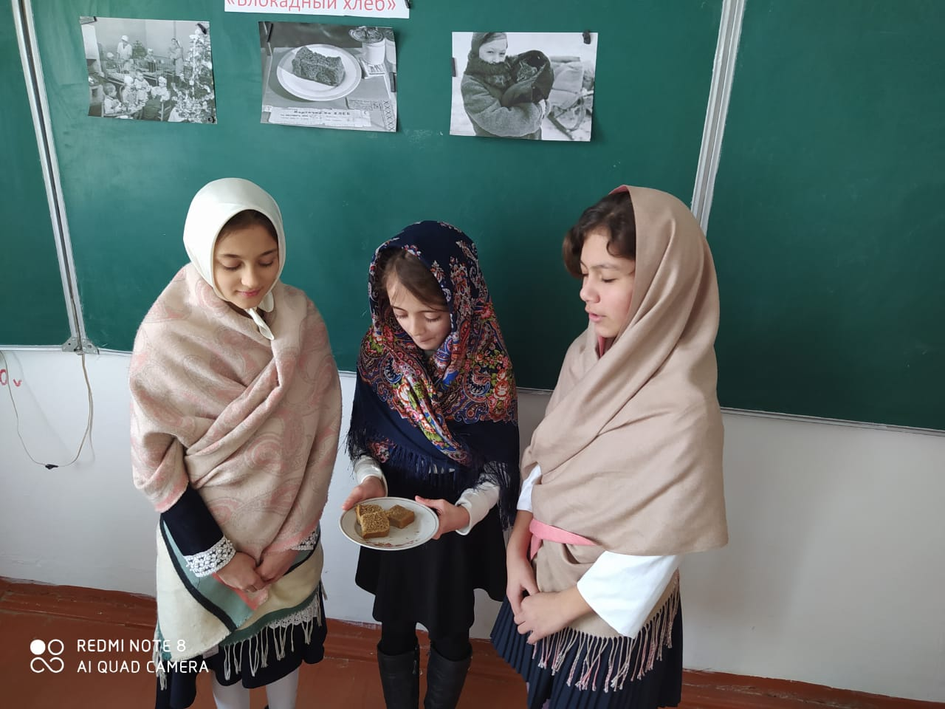

Учащиеся зачитывали пословицы, раскрывали их смысл, тем самым пришли к выводу о ценности хлеба. Школьники познакомились с выражением «Дорога жизни», с ее значением, рассмотрели на карте движение транспорта с продовольствием и боеприпасами по Ладожскому озеру.

Символ Акции памяти - кусочек хлеба весом в 125 граммов - это минимальная норма выдачи хлеба в самые тяжелые месяцы блокады Ленинграда. Пока мы помним о ленинградцах – они живы в наших сердцах. И сохранение памяти о них – это самый простой и доступный способ выразить свои чувства по отношению к ним. Проведенные мероприятия напомнили детям о мужестве жителей Ленинграда, переживших блокаду. И оставило след в детских сердцах.

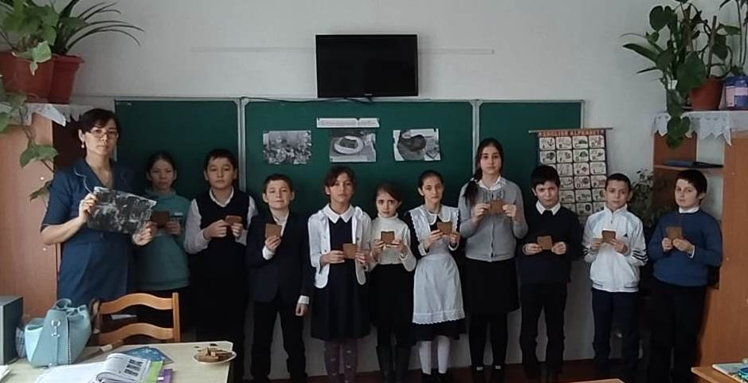

**Зам.директора по ВР: Рамазанова З.Г..**